**Gogo购电子商务系统**

**用户操作说明书**



项目组编号： G1

成 员： 饶伊文 1352839 晁佳欢 1352965

王刚 1352873 范亮 1352899 徐锦程 1353012

时 间： 2016-6-17

文档信息：

|  |  |  |  |
| --- | --- | --- | --- |
| 文档名称 | 用户操作说明书 | | |
| 版本 | 2.0 | | |
| 文档编号 | 10 | | |
| 文档状态 | [ ]草稿 [ ]正在修改 [ √ ]正式发布 | | |
| 项目名称 | Gogo购电子商务系统 | | |
| 撰写 | 王刚 | 日期 | 2016/6/17 |

目录

1. 引言 5

1.1编写目的： 5

1.2项目背景： 5

1.3说明书中出现专业术语的定义： 6

1.4 参考资料： 6

2. 软件概述 7

2.1 软件目标： 7

2.2 功能： 7

2.3 性能： 8

a.数据准确度： 8

b.时间特性： 8

c.灵活性： 8

3. 运行环境 8

3．1硬件： 9

3.2支持软件： 9

3.2.1前端： 9

3.2.2后台： 9

4. 使用说明 9

4.1安装和初始化： 9

4.2输入： 10

4.2.1数据格式： 11

4.2.2输入数据举例： 11

4.3输出： 11

4.4出错和恢复： 12

4.5求助查询： 12

5.运行说明 12

*5.1前端部分：* 12

首页： 12

优惠页： 13

热销页： 13

健康知识： 14

质量管理： 14

登录界面： 15

注册界面： 16

产品详情页： 17

产品评论打分区： 18

购物车区域： 18

确认购买页： 19

收货确定： 20

商品评价页面： 20

评论反馈区域： 20

*5.2后台部分：* 21

登录界面： 21

后台首页： 22

功能区展示： 23

商品列表： 23

添加用户：(添加管理员类似) 23

图片管理列表： 24

订单管理： 24

1. **引言**

1.1编写目的：

本文档编写所适用的读者对象群体是使用我们GoGo够网络购物平台进行网上购物的消费者。但是对于他们来说，由于相关专业知识的缺乏，他们可能不能很好得使用这个网站来进行购买，不能够满足自己的购买意图，同时对于我们而言，这样也使得我们的软件不能够得到充分的利用。所以我们编写这边《GoGo够操作说明书》来详细说明我们项目的具体使用方式，从而达到方便消费者操作的目的。

1.2项目背景：

下面介绍我们项目相关的开发背景：

项目来源：同济大学软件学院软件工程方向专业综合课程项目；

委托单位：无；

开发单位与人员：

开发单位：同济大学软件学院；

开发人员：

饶伊文 1352839 晁佳欢 1352965 王刚 1352873

范亮 1352899 徐锦程 1353012

1.3说明书中出现专业术语的定义：

软件工程：用科学的原理和理论定义，开发、维护软件的学科；

软件开发方法：用早就定义好的技术集合和符号表示习惯来组织软件生产的过程；

面向对象设计：是把分析阶段得到的需求转变成符合成本和质量要求的、抽象的系统实现方案的过程；

事件：是指定时刻发生的某件事情。它是某事情发生的信号，它没有持续时间，它是一种相对性的快速事件；

模块：模块在程序重视数据说明、可执行语句等程序对象的集合，或者是单独命名和编址的元素，如高级语言中的过程、函数、子程序等等；

软件工程环境：是一组方法、过程及计算机程序（计算机化的工具）的整体化构件，他支持从需求定义、程序生成知道维护的整个软件生存期；

软件结构：软件系统的模块层次结构，反映了整个系统的功能实现，即将来程序的控制体系；

软件的可维护性:软件能够被理解、校正、适应及增强功能的容易程度。

1.4 参考资料：

《软件用户操作手册编写模板》

<http://wenku.baidu.com/view/4595738302d276a200292ead.html>

《软件工程》 机械工业出版社 2011年

《软件工程与软件文档写作》 清华大学出版社 文斌 2005-8

《软件过程术语》 中国质检出版社 ISBN:GB/T 11457-1995

1. **软件概述**

2.1 软件目标：

我们的网上购物平台，旨在为广大消费者提供更加便利的购买顾客急需的绿色食品的场所，同时为了让组员在软件开发过程中能够更加熟悉软件系统的开发过程以及开发的相关操作。

2.2 功能：

功能上，我们主要包括以下几个部分：

※用户的登录和注册功能

※商品浏览页功能

※添加购物车功能

※购物车付款功能

※商品介绍功能

※商品评价和发布功能

※后台添加用户产品统计评论功能

※项目介绍功能

※商品添加、发布功能

2.3 性能：

a.数据准确度：

本项目能准确得对用户以及管理员输入的商品添加、删减， 加入购物车、付款，登录、注册，评价发布等信息进行相关对应的处理，处理精度非常高，完全满足实际情况下的使用要求。

b.时间特性：

网站前台响应时间很短，后台操作时间稍长，但是也不影响使用，性能上完全符合使用要求。同时，输入输出数据的处理速度也非常快捷，软件的效率很高。不同界面，不同接口间的数据传输时间也不影响具体的操作。

c.灵活性：

我们的网站考虑到了不同的浏览器情况下的前端兼容情况，所以在前端开发的时候我们对前端的书写进行了严格的规范，基本实现了在不同浏览器下统一的网页显示。

我们的网站能够在不同的PC的不同操作系统下正常得实现功能，运行环境的适应度较强。

1. **运行环境**

3．1硬件：

i5内核及其以上PC机器；

机器需安装浏览器；

若搭建的数据库不在本地，则需要网络；

3.2支持软件：

3.2.1**前端：**

win7/8/10 或者MacOS系统；

编译工具：Phpstorm 2016.1 sublime 3；

数据库相关：MySQL、MySQL Workbench 6.3.3 CE；

其他必要的支持软件：Wampserver2.4-x64

3.2.2**后台：**

操作系统：WINNT；

Apache版本：Apache/2.4.4 (Win64) PHP/5.4.12；

PHP版本：5.4.12；

运行方式：apache2handler

1. **使用说明**

4.1安装和初始化：

将程序文档和资源下载到本地，并成功安装上述所提到的相关开发工具。首先，打开wampserver，并修改其端口号(以端口号8088)，使得在浏览器中地址输入网址为：

”http://localhost:8088/GoShoppingWebsite/Index/index.php”

时候会产生如下界面反馈信息：

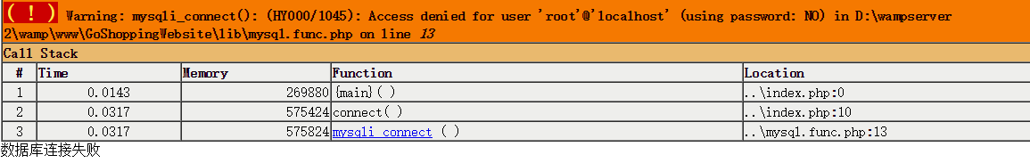

界面显示数据库连接失败，这是我们需要在workbench中导入代码资源中的相关sql文件。首先我们在数据库将要安装的电脑上建立一个名称为gogo_website的database，然后将资源中的7个.sql文件全部导入这个数据库中。

这样我们的程序在本地就全部安装完毕了。

打开wampserver，然后在浏览器地址栏中输入相关的地址就可以实现项目的全部功能了。

4.2输入：

后台部分：

在登录和注册页面，用户可以选择进行注册，如果想要直接登录，可使用用户名为Tom，密码为123456进行登录。

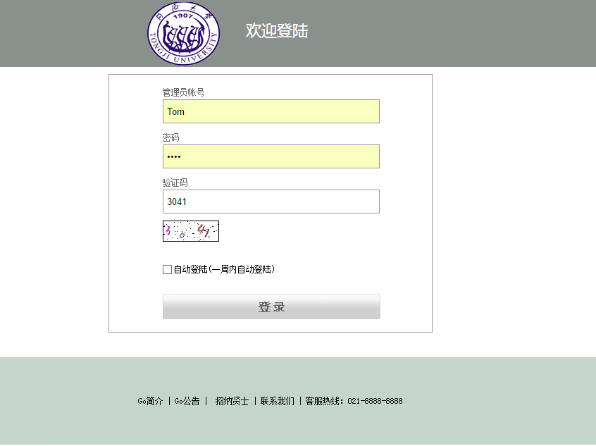

4.2.1数据格式：

用户名和密码都是兼容数字和字符形式的，字符长度有所限定。

4.2.2输入数据举例：

后台登录账户密码：Tom 123456； Lily 123456；

前端登录账户密码：1163515336@qq.com 123456

4.3输出：

输出结果为项目网站的首页，通过点击首页中的相关button可以直接实现相关功能或者跳转到下一级界面，再实施相关操作以实现网站功能。

4.4出错和恢复：

页面出错可能是因为本地程序资源缺失或者是网页加载css文件速度缓慢，建议检查本地文件是否齐全或者重启PC机。

4.5求助查询：

请联系我们项目组成员进行询问。

**5.运行说明**

***5.1前端部分：***

首页：

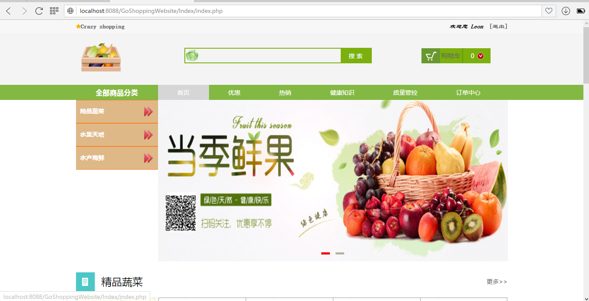

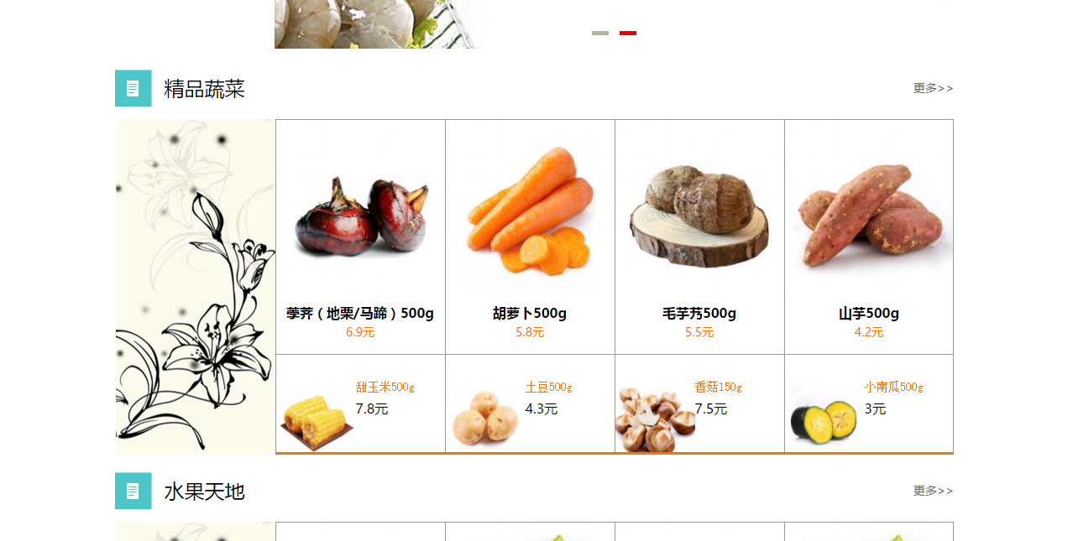

优惠页：

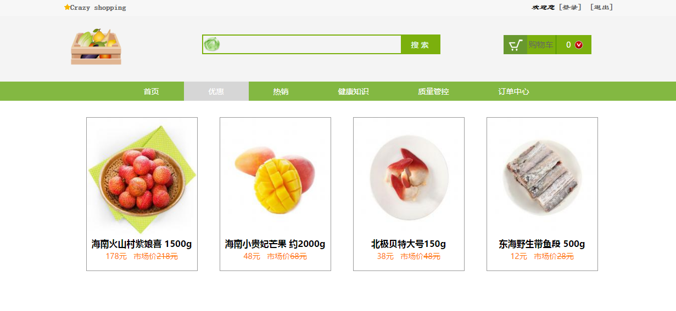

热销页：

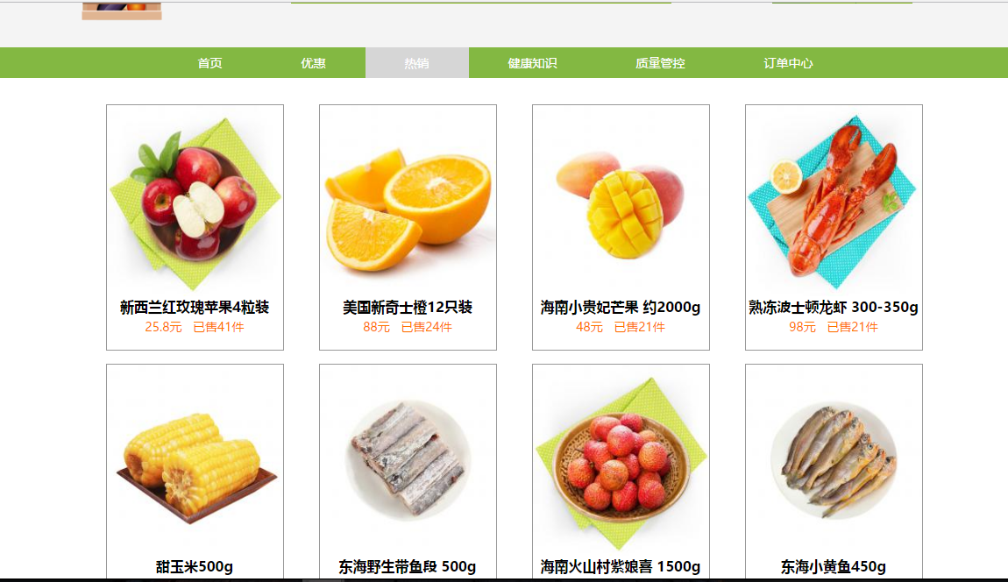

健康知识：

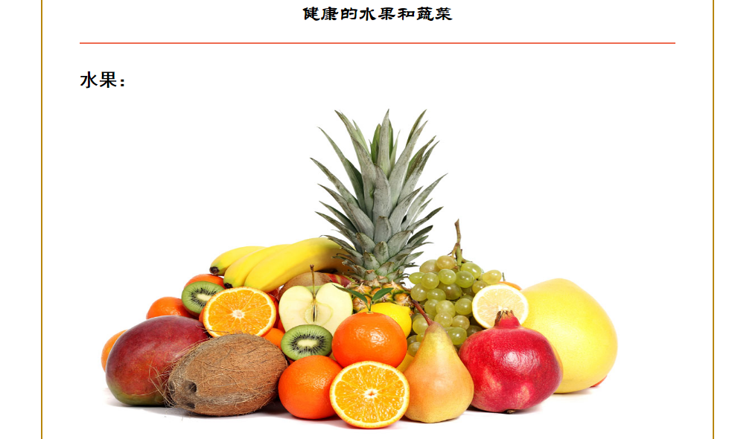

质量管理：

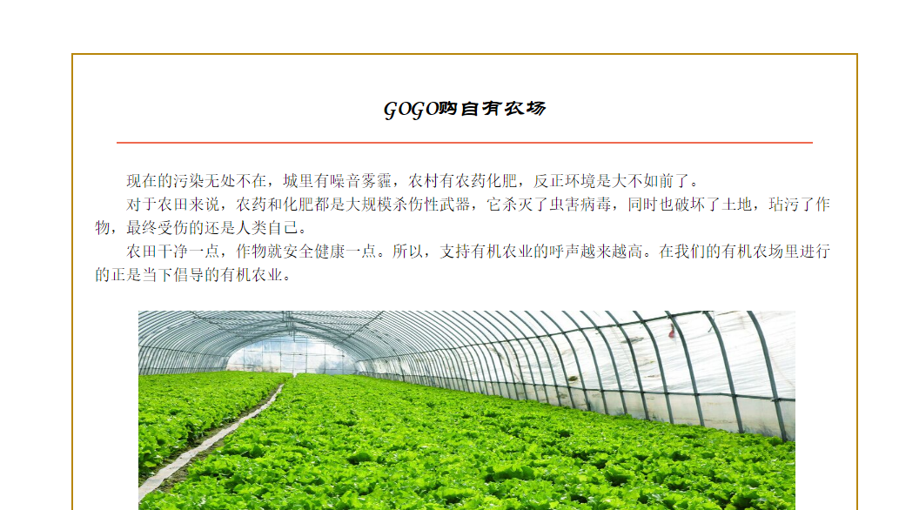

登录界面：

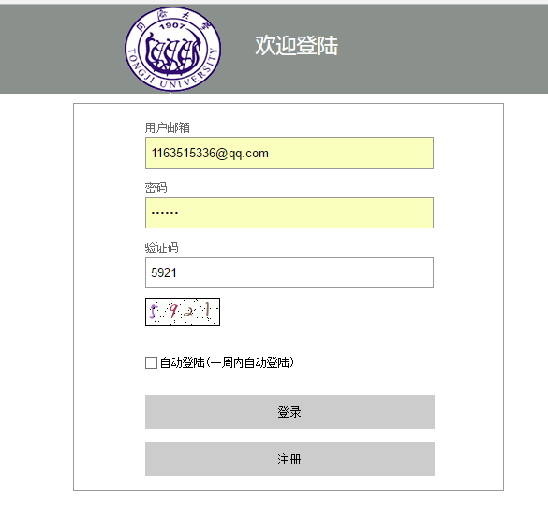

注册界面：

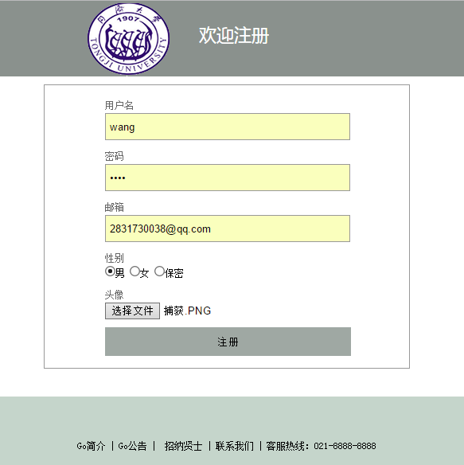

产品详情页：

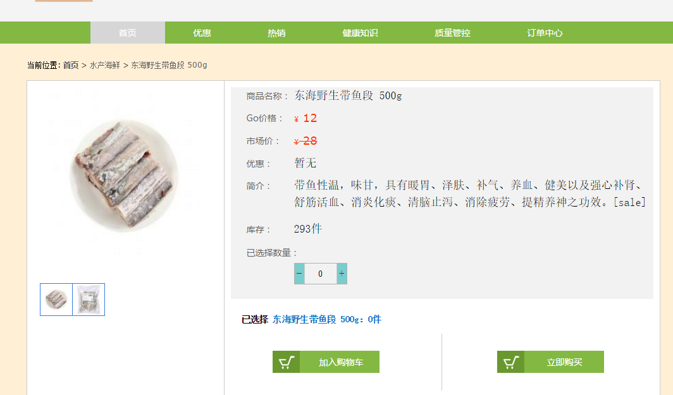

产品评论打分区：

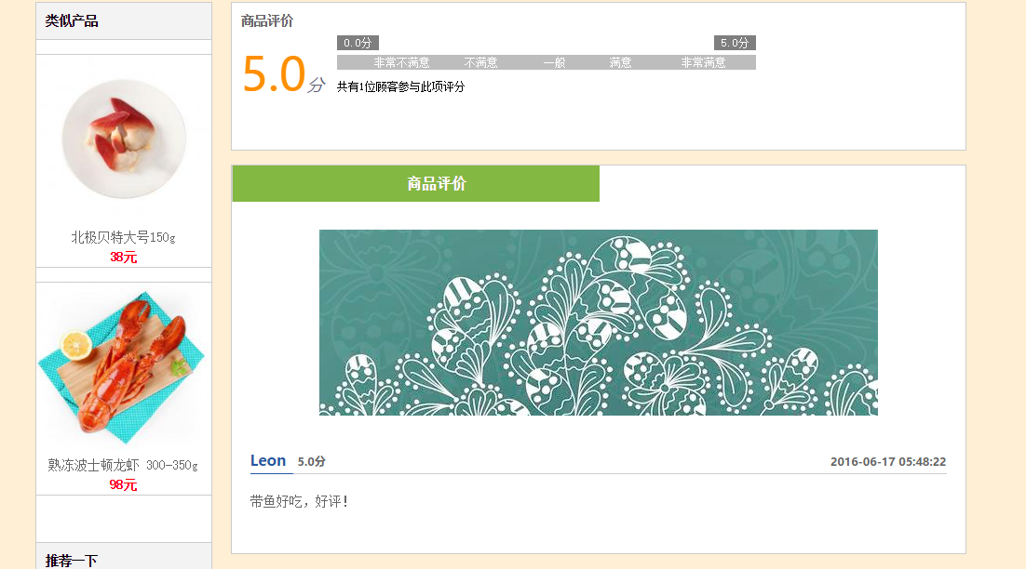

购物车区域：

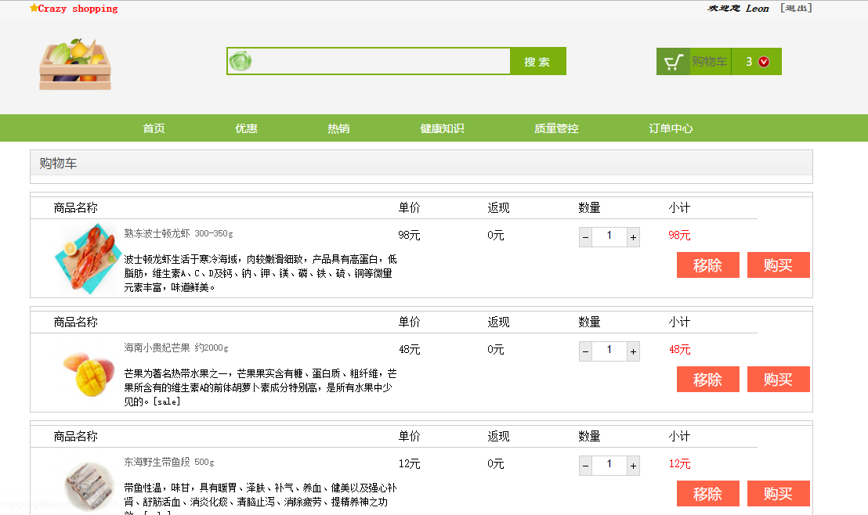

确认购买页：

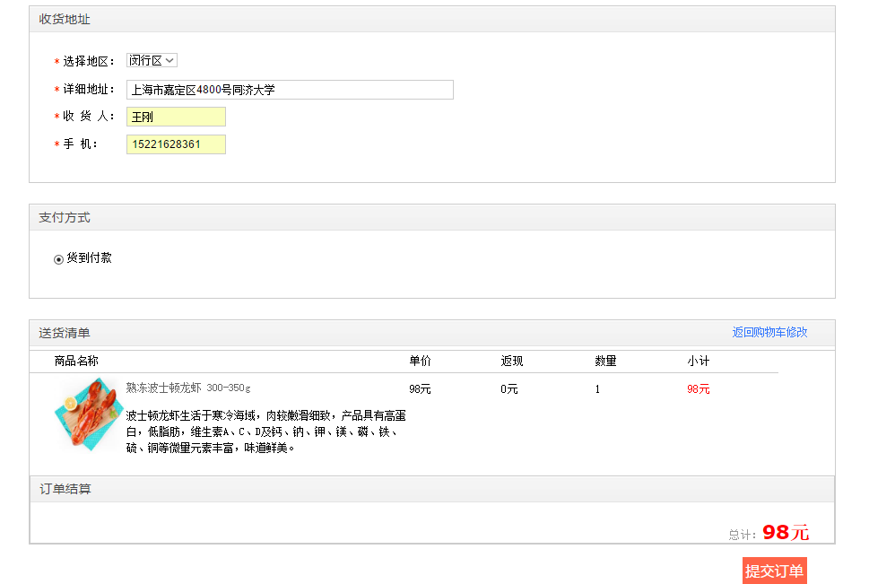

收货确定：

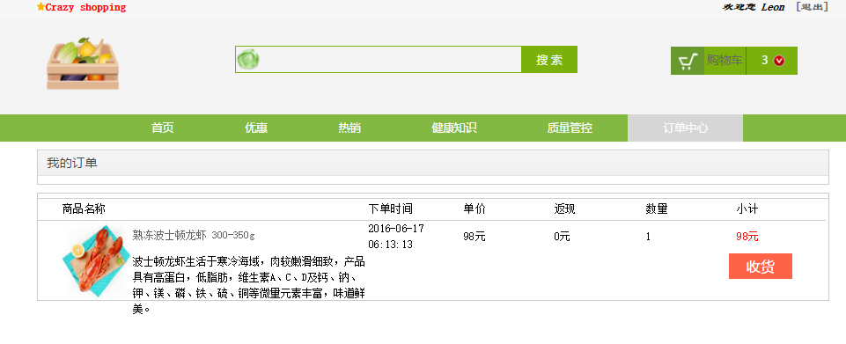

商品评价页面：

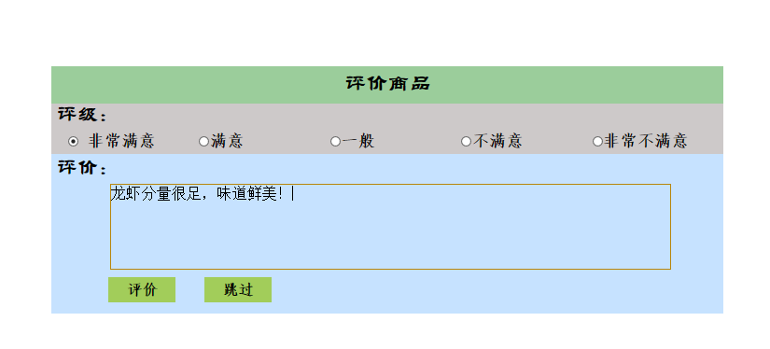

评论反馈区域：

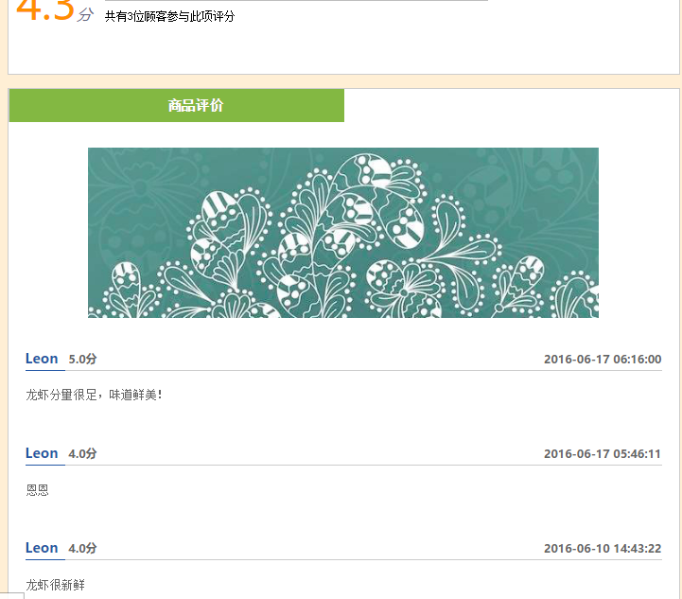

***5.2后台部分****：*

登录界面：

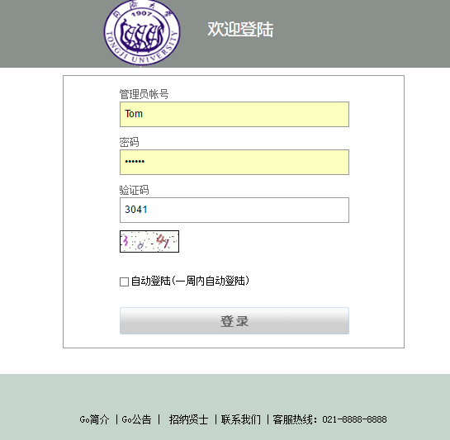

后台首页：

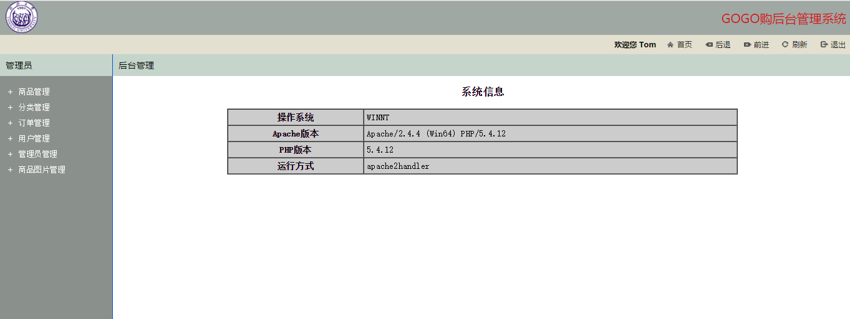

功能区展示：

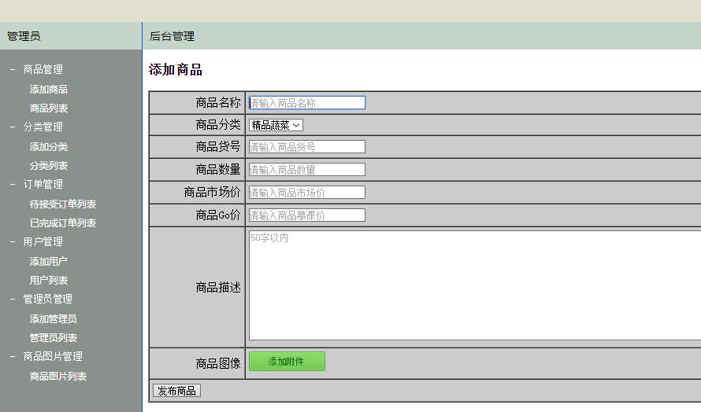

商品列表：

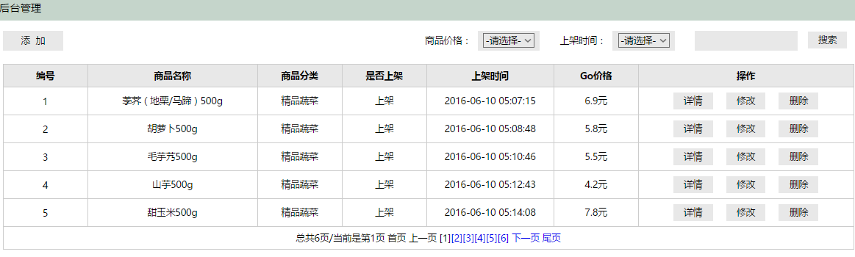

添加用户：(添加管理员类似)

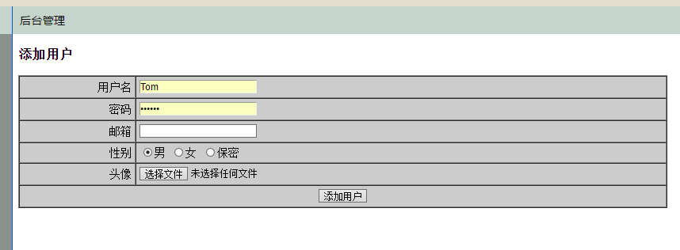

图片管理列表：

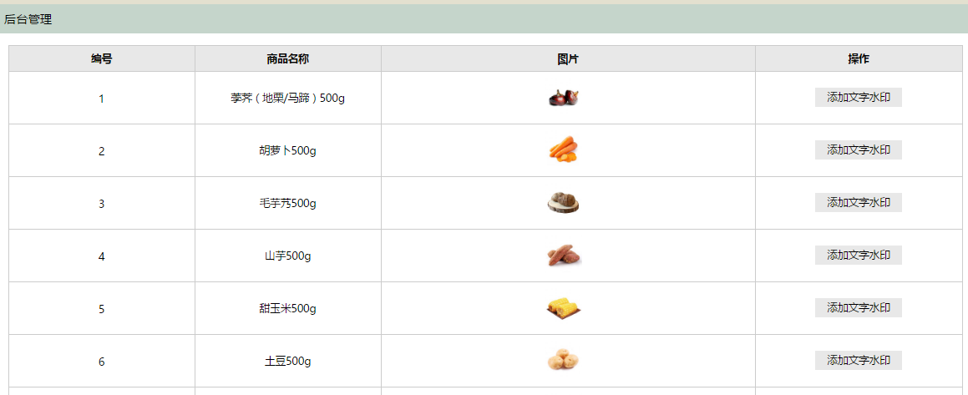

订单管理：

